**江苏省仪征中学2024-2025学年度第二学期高二历史学科导学案**

**第三单元 商业贸易与日常生活**

**第8课 世界市场与商业贸易**

班级：________ 姓名：________ 学号：________ 授课日期：

**【课标呈现】**

1. 认识世界市场的形成对商业贸易的意义。

2. 培养学生的时空观念、史料实证、历史解释、唯物史观、家国情怀等核心素养。

（1）利用历史年表、历史地图等方式认识新航路开辟的原因、过程及影响，培育时空观念的核心素养。

（2）了解世界市场形成和早期殖民扩张对资本主义发展的影响，培育唯物史观的核心素养。

（3）搜集历史遗存、文献记载等相关史料，认识世界市场与商业贸易的作用，培育**史料实证**的核心素养。

（4）了解“商业革命”“东印度公司”“垄断”“三角贸易”等概念，认识新航路开辟与商业贸易对世界的影响，培育历史解释的核心素养。

**【时空坐标】构建知识结构体系**

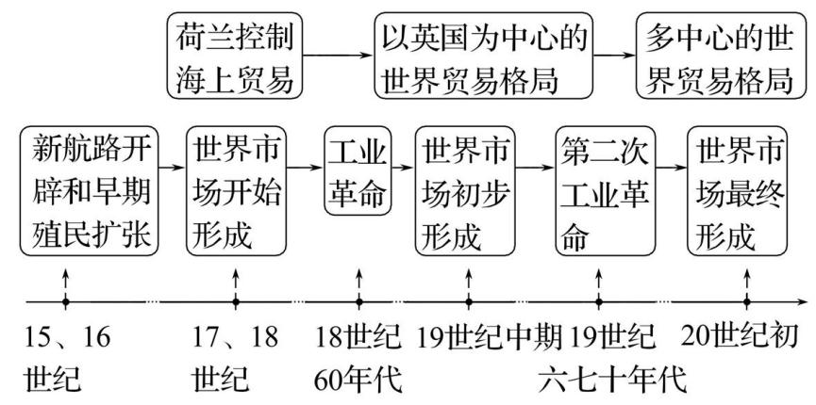

**【课前自主学习】**

1. 世界市场的形成

（1）了解15—20世纪初世界市场形成的过程？

（2）了解世界市场形成的原因有哪些？

（3）世界市场建立的主要途径？

（4）归纳概括世界市场的主要特点？

（5）从不同角度认识世界市场形成的影响？

2. 近代商业贸易的变化

（1）了解近代商业贸易变化的主要表现？

（2）了解东印度公司的性质、特点及影响？

（3）了解国际贸易格局发生的变化及原因？

3.分析世界市场与商业贸易的关系

**【重难点化解】**

1.从“时空观念”角度，认识世界市场的形成

史料　1897年，英国某杂志为庆祝维多利亚女王(在位时间1837—1901年)即位60周年发表专号，对60年间的变化进行总结：“女王在位期间最显著的进步是自然科学的发现已经深入日常生活。在这60年间，蒸汽和电克服了时间和空间，进步的速度超过了以往六百年。”

——摘编自帕特里克*·*奥布莱恩《欧洲经济发展》

思维交互：史料中使女王在位期间取得“最显著的进步”的重大历史事件有哪些?这些事件对资本主义世界市场的发展分别产生了什么影响?（12分）

2.从“历史解释”角度，认识近代商业贸易发展的原因

史料　16世纪欧洲政府如法国的重商主义和英国的圈地运动，都有益于商业发展。席卷欧洲的宗教改革更是把市民、商人从天主教的禁欲主义枷锁中解放出来。流动的人口又给某些地区带来了新的技术，并与当地经济结合，创造了有效的商业行为和更高的商业利润。

——王素琴《对西欧封建商业迅速跨越资本主义门槛的再认识》

思维交互：根据史料并结合所学知识，概括欧洲商业得以迅速发展的原因。（8分）

3.从“史料实证”角度，认识商业革命的影响

史料　新货物的品种日益增多，带来了消费的选择。香料、丝绸等商品，大大超过了欧洲社会消费的需要，胡椒的价格自1650年以来，一直在跌落。而茶叶、糖、咖啡、烟草和甜酒等新产品深受欧洲人的欢迎。英国人发明了把中国茶与西印度群岛生产的糖混合起来喝的新习惯，这种混合饮料能很快提供能量，在营养方面创造了一场革命。……从16世纪末开始，欧洲人从南美引入了救命的食物——马铃薯，欧洲人获得了高产的、富有维生素的廉价食品。

——李世安、孟广林《世界文明史》

思维交互：根据史料并结合所学知识，指出这一时期欧洲产生“消费的选择”的主要原因和积极影响。

**【拓展提升】**

1.正确认识资本主义世界体系

资本主义世界体系包括三个部分：资本主义世界政治体系、资本主义世界经济体系、资本主义世界殖民体系。资本主义世界市场只是资本主义世界体系的一部分。

2.资本主义世界市场的基本特点

(1)整体性：世界各地逐渐连为一体。

(2)开放扩张性：由资本主义固有属性决定。

(3)不平等性：残酷掠夺殖民地、半殖民地供自己发展。

(4)进步性：顺应近代世界经济发展的必然趋势，客观上促进了人类社会进步。

等不同层次上。

3. 官商合办和官督商办的区别

|  |  |
| --- | --- |
| 官商合办 | 官督商办 |
| 由洋务派官僚发起，商人出资，“官为维持”，商人虽可参与企业管理，但实权都由官派人员操纵 | 官商各认股份，各有权利义务，共同管理企业，参加管理的商人多为同洋务派官僚有关系的富绅和买办 |

4.资本主义世界市场的影响

|  |  |  |
| --- | --- | --- |
| 积极性 | (1)促进了世界各国社会生产力的蓬勃发展，进一步推动了西方资本主义的发展  (2)有利于世界各地经济和文化的交流与发展，使先进的生产方式扩展到世界各地，冲击和瓦解着各国传统的经济结构，推动了人类近代化的进程  (3)加强了世界各国的经济联系，加速了世界经济全球化的进程，使世界成为一个不可分割的整体  (4)为今天世界经济规范化和制度化的贸易体系的形成和发展奠定了客观基础 | |
| 消极性 | (1)资本主义世界市场的形成过程中，充满着对落后国家和地区的残酷殖民掠夺和奴役，给殖民地、半殖民地国家和地区带来了深重的灾难  (2)资本主义世界市场是建立在少数资本主义国家对广大落后国家的剥削与压迫基础上的，是一种不公正、不公平的经济现象，也是当今世界不合理经济秩序的根源 | |
| 资本主义  世界殖  民体系 | | 是指15—16世纪新航路开辟以后，西欧葡萄牙、西班牙等国早期殖民掠夺到20世纪初世界基本被瓜分完毕所形成的殖民地、半殖民地和附属国所构成的体系 |
| 资本主义  世界市场 | | 是指随着资本主义的发展以及资本主义国家向全世界的经济扩张，原来互相分割孤立的各国、各大洲之间经济联系日益密切，以致整个世界变成一个统一的市场 |
| 资本主义  世界体系 | | 是指资本主义对全世界的统治体系 |

**【历史概念】**

1. 世界市场

是指各个国家和地区之间以商品流通为主要内容的经济交往活动的总和。狭义的世界市场是指世界各国相互间通过对外贸易和经济合作关系建立起来的进行商品交换的场所。广义的世界市场则表示发展为世界规模的资本主义经济关系的整体或总体。

2. “海上马车夫”：

15~16世纪时，荷兰的造船业居世界首位，商船吨位占欧洲总吨位的3/4，拥有1.5万艘商船，几乎垄断了海上贸易。

3. 一带一路

2013年，中国提出建设“丝绸之路经济带”和“21 世纪海上丝绸之路”，简称带一路”的合作倡议(共商共建共享是其核心理念）

**【课后巩固练习】**完成历史学科作业第8课

**【问题清单】**